Descarga imágenes en alta en este link
Vive un verano lleno de aventuras junto a ColaCao y la baticao de Buzz Lightyear de Toy Story

- ColaCao lanza su icónica baticao por primera vez, con el icónico personaje de Toy Story, Buzz Lightyear, de Disney y Pixar. Se puede encontrar en los formatos grandes de ColaCao Original y ColaCao Turbo
- A este lanzamiento se suman latas retro de edición limitada y galletas ColaCao Bañadas y Mini Bañadas tematizadas

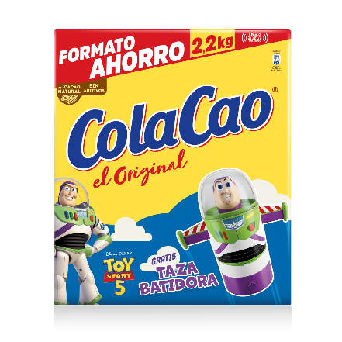
8 de junio de 2026- ColaCao, marca líder en cacao en polvo y una de las más queridas de nuestro país, vuelve a traer uno de sus grandes clásicos: su popular baticao, que regresa con una nueva edición de lo más especial protagonizada por el icónico personaje Buzz Lightyear, de la saga Toy Story de Disney y Pixar. Una propuesta pensada para disfrutar del ColaCao de siempre de la forma más refrescante, cómoda y divertida durante los meses más calurosos del año, y que, una vez más, conecta a distintas generaciones en torno a un ritual tan cotidiano como especial.
Con su característico espíritu aventurero y su inconfundible determinación, Buzz Lightyear sigue conquistando a pequeños y mayores. Los desayunos y meriendas en esta taza batidora será una experiencia compartida entre padres e hijos, millenials y zetas.
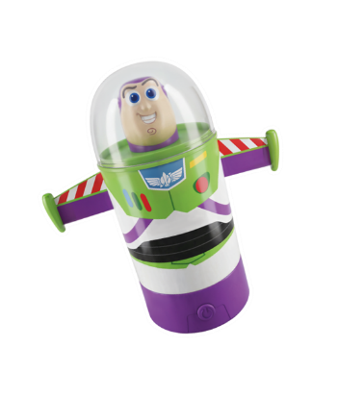
El ítem de este año cuenta con un diseño exclusivo inspirado en el famoso héroe galáctico, convirtiéndose en un imprescindible para este verano. Como en ediciones anteriores, su funcionamiento es sencillo: basta con añadir leche, ColaCao y pulsar el botón para conseguir una mezcla perfecta en cuestión de segundos, ideal para disfrutar en casa o llevar a cualquier parte.

Este lanzamiento coincide con el estreno inminente de la nueva película Toy Story 5 de Disney y Pixar, solo en cines a partir del 19 de junio. Hace 30 años que se estrenó Toy Story, la película original de Pixar que revolucionó la animación al ser el primer largometraje completamente generado por ordenador y dio inicio a una de las franquicias más queridas de la historia del cine. Treinta años después, la aventura sigue manteniéndose firme como un referente de la cultura pop, inspirando innumerables secuelas, cortometrajes y atracciones en parques temáticos.
El universo de Toy Story también en latas retro coleccionables y ColaCao Bañadas
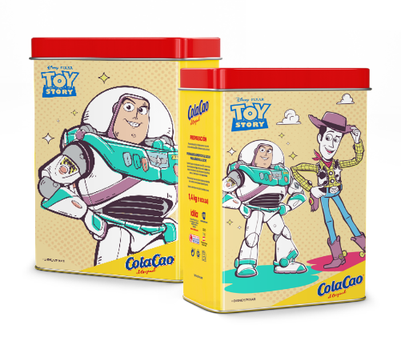
Además, este lanzamiento llega acompañado de una propuesta más amplia para los fans. Un verano más, la licencia de la baticao se traslada a las latas retro coleccionables de ColaCao, una edición limitada disponible en dos diseños. Y, como novedad, este año también estará presente en las galletas ColaCao Bañadas y Mini Bañadas. Ambas propuestas pensadas para acompañar los momentos de desayuno y merienda con un toque aún más especial.
La taza batidora Buzz Lightyear se suma así a la colección de las ya icónicas baticao de ColaCao, protagonistas indiscutibles de la temporada estival, y que sigue evolucionando y sorprendiendo año tras año.
Esta edición limitada está disponible con los formatos familiares de ColaCao Original y ColaCao Turbo, y se puede adquirir en los puntos de venta habituales.

Sobre Idilia
Idilia es una empresa familiar española de alimentación, el hogar de marcas tan queridas como ColaCao y Nocilla. Sus orígenes se remontan a 1945, cuando en un pequeño obrador del barrio de Gracia de Barcelona nació un producto único que transformó los desayunos: el ColaCao. Hoy, en Idilia sigue centrada en hacer realidad su propósito: crear pequeños momentos llenos de placer y de emociones positivas que reconfortan nuestro día a día.
Idilia impulsa el crecimiento sostenible de la compañía mientras genera un impacto positivo en su entorno. Este compromiso se materializa a través de iniciativas como la Fundación ColaCao, dedicada a la lucha contra el acoso escolar; Idilia Solidaria, con proyectos de colaboración con los colectivos más desfavorecidos, e Idilia Sostenible, con los planes de mejora medioambiental. Todos los proyectos de la compañía son posibles gracias al compromiso de su equipo, formado por más de 330 personas.
Para más información de prensa:
ATREVIA
Júlia López Aymerich – 667 632 083 jlaymerich@atrevia.com
Paola Díaz Matías- 644 881 201 pdmatias@atrevia.com

